Программа «Экологическая азбука»

Педагог Микушина Елена Борисовна

04.02.2021

Группа №1, 1год обучения

Начало занятия 10.45

Тема занятия: «Подготовка мини- проектов».

Здравствуйте, ребята! Мы продолжаем учиться работать над проектами. Сегодня узнаем, какие могут быть проекты.

**Какие бывают проекты:**

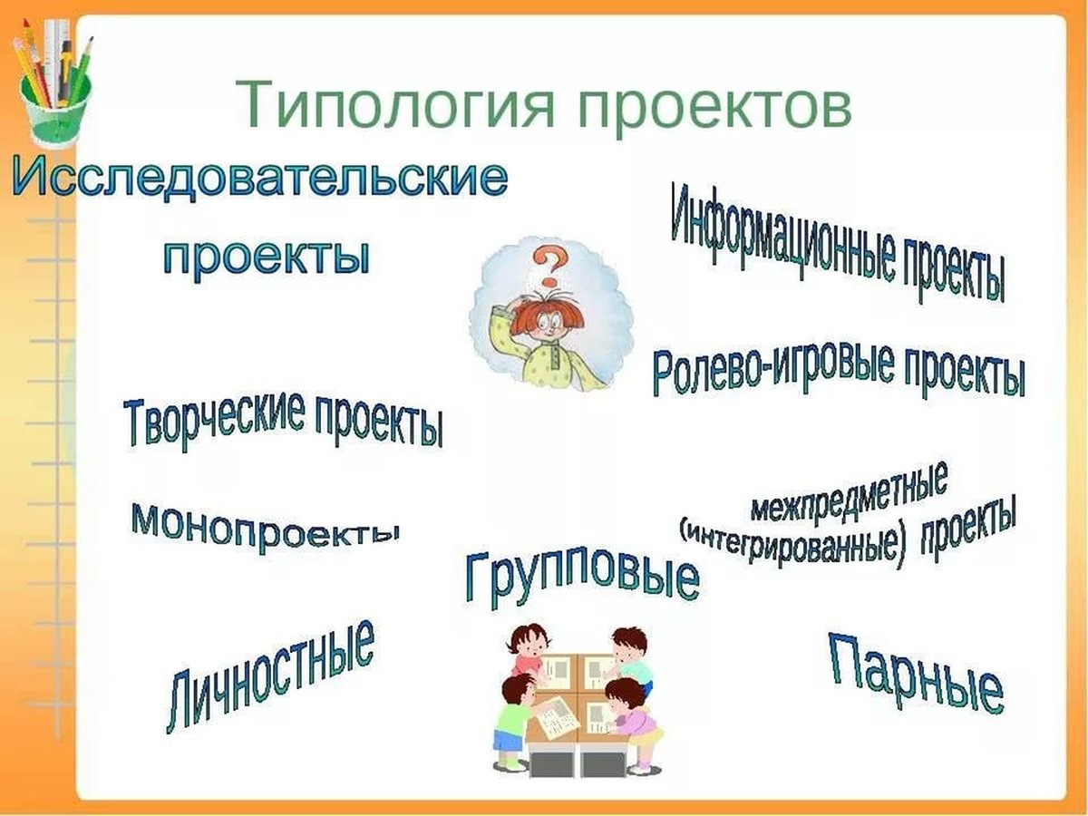

**Виды проектов:**

-Исследовательские проекты

-Игровые проекты. Они представлены в виде игр и представлений, где, играя роли каких-либо героев, ученики предлагают своё решение изучаемых задач.

- Информационные проекты. Учащиеся собирают и анализируют информацию по какой-либо теме, представляя её в форме журнала, газеты, альманаха

- Творческие проекты. Здесь огромный простор для фантазии: проект может быть исполнен в виде внеклассного занятия, акции по охране окружающей среды, видеофильма и многого другого. Фантазии нет предела.

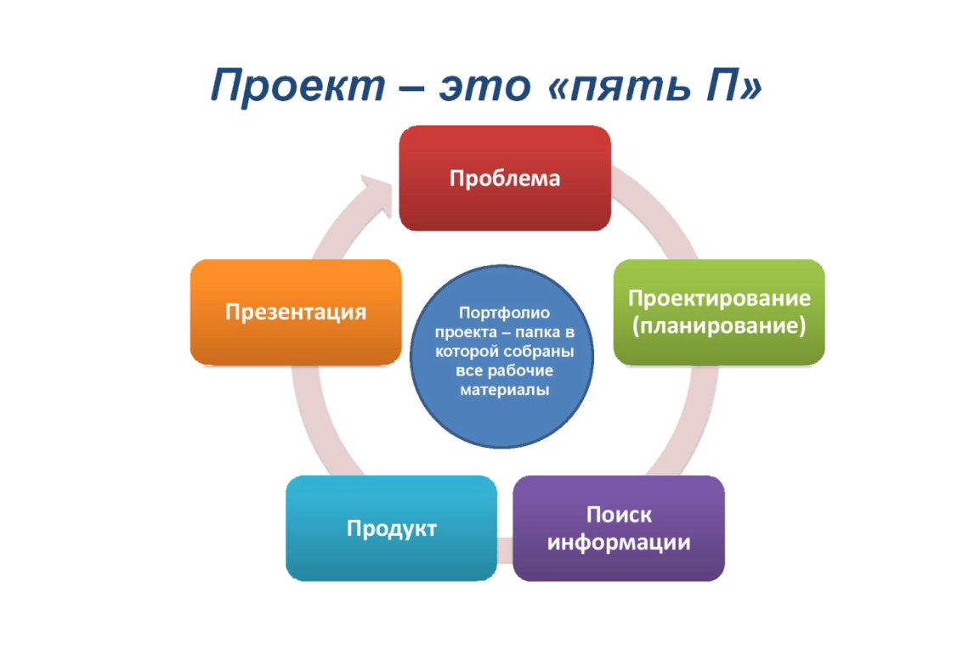

Думая, что эта информация будет полезной для вас.

Желаю успехов! До новых встреч!